Логопедический праздник - соревнование

«Грамоте учиться – всегда пригодится»

(между детьми подготовительной группы и родителями)
Цели :
Образовательные:
- учить подбирать антонимы и синонимы к словам;
Совершенствовать грамматические категории;
-упражнять в употреблении и объяснении фразеологизмов.
Развивающие:
- развивать психические процессы: внимание, мышление,
творческое воображение;
- прививать интерес к родному языку;
- вызывать у детей и родителей интерес к логопедическим
занятиям.
Ребёнок:
Мы любим русский наш язык -
Всю жизнь его мы учим.
Ведь он красив, ведь он певуч,
Он самый-самый лучший!
Он очень сложный - это да,
И путь ученья труден,
Но обещаю, что всегда
Беречь его мы будем.
Логопед: Сегодня мы проводим весёлые соревнования между
родителями и детьми. Мы проверим , как дети и родители знают
родной язык. Тема соревнования – родная речь.
Представляю наше жюри.
1
Приглашаем в зал команду детей, команду родителей.
Приветствие команд:
Команда детей «Знайки»
Девиз: Русский славный наш язык,
Благороден и велик!
И учить его должны
Дети нашей всей страны!
Команда родителей «Грамотеи».
Девиз: Всё на свете нипочём, кто грамоте учён.

Давайте вспомним, из чего состоит наша речь?
А слова? ( если мы их произносим - из звуков, а если пишем - из
букв).
А вы знаете, что может произойти со словом, если звук или буква
займут в нём не своё место?
Ребёнок : я знаю!
Неизвестно, что случилось, только буква заблудилась:
Заскочила в чей-то дом и хозяйничает в нём!
Но едва туда вошла буква - озорница,
Очень странные дела начали твориться ...
Проведение конкурсов.
Логопед: что за дела вы сейчас узнаете.

2

1 - конкурс « Исправь слово».
Задания командам: - вы должны найти слово, в котором
«заблудился » звук и исправить его.
(под музыку Н. Римского - Корсакова « Полёт шмеля», буквы
бегают хаотично, потом встают в полукруг. Читают стихи – загадки для команд):
( для детей )
1.Писем мы не написали:
Тучку целый день искали.
2.Сидит на грядке крепко
Оранжевая кепка.
3.У печки с удочкой сижу,
От рыбы глаз не отвожу.
4.Роет землю старый кот,
Под землёю он живёт.
(для родителей)
1.Мы собирали васильки.
На головах у нас щенки.
2.Зазвенел весенний гном,
Тучи на небе кругом.
3.На виду у детворы крысу
Красят маляры
4.Жучка будку не доела,
Не охота, надоело.

3

2- конкурс « Составь правильно предложение».
Дети:
настали , тёплые , Вот, деньки
свесились, С, сосульки, крыши
В , булькает, вода, канавках
По , лодочка, ручейку, плывёт.
Весне, рады, красне, ребята.

(Пока проводится конкурс с детьми ,взрослые выполняют на
листочке) :
Мама (одевать, надевать) новое пальто.
В зоопарке среди львов( волки, медведи, лось) можно увидеть
разнообразных ( курица).
Вова ( класть, ложить ) , пожалуйста, книгу на место.
Мария Ивановна услышала, как в соседней комнате ( звонить)
телефон.
На полях убрали урожай (лук, морковь, свекла).

4
3 - конкурс « Отгадай ребус»
( для детей)
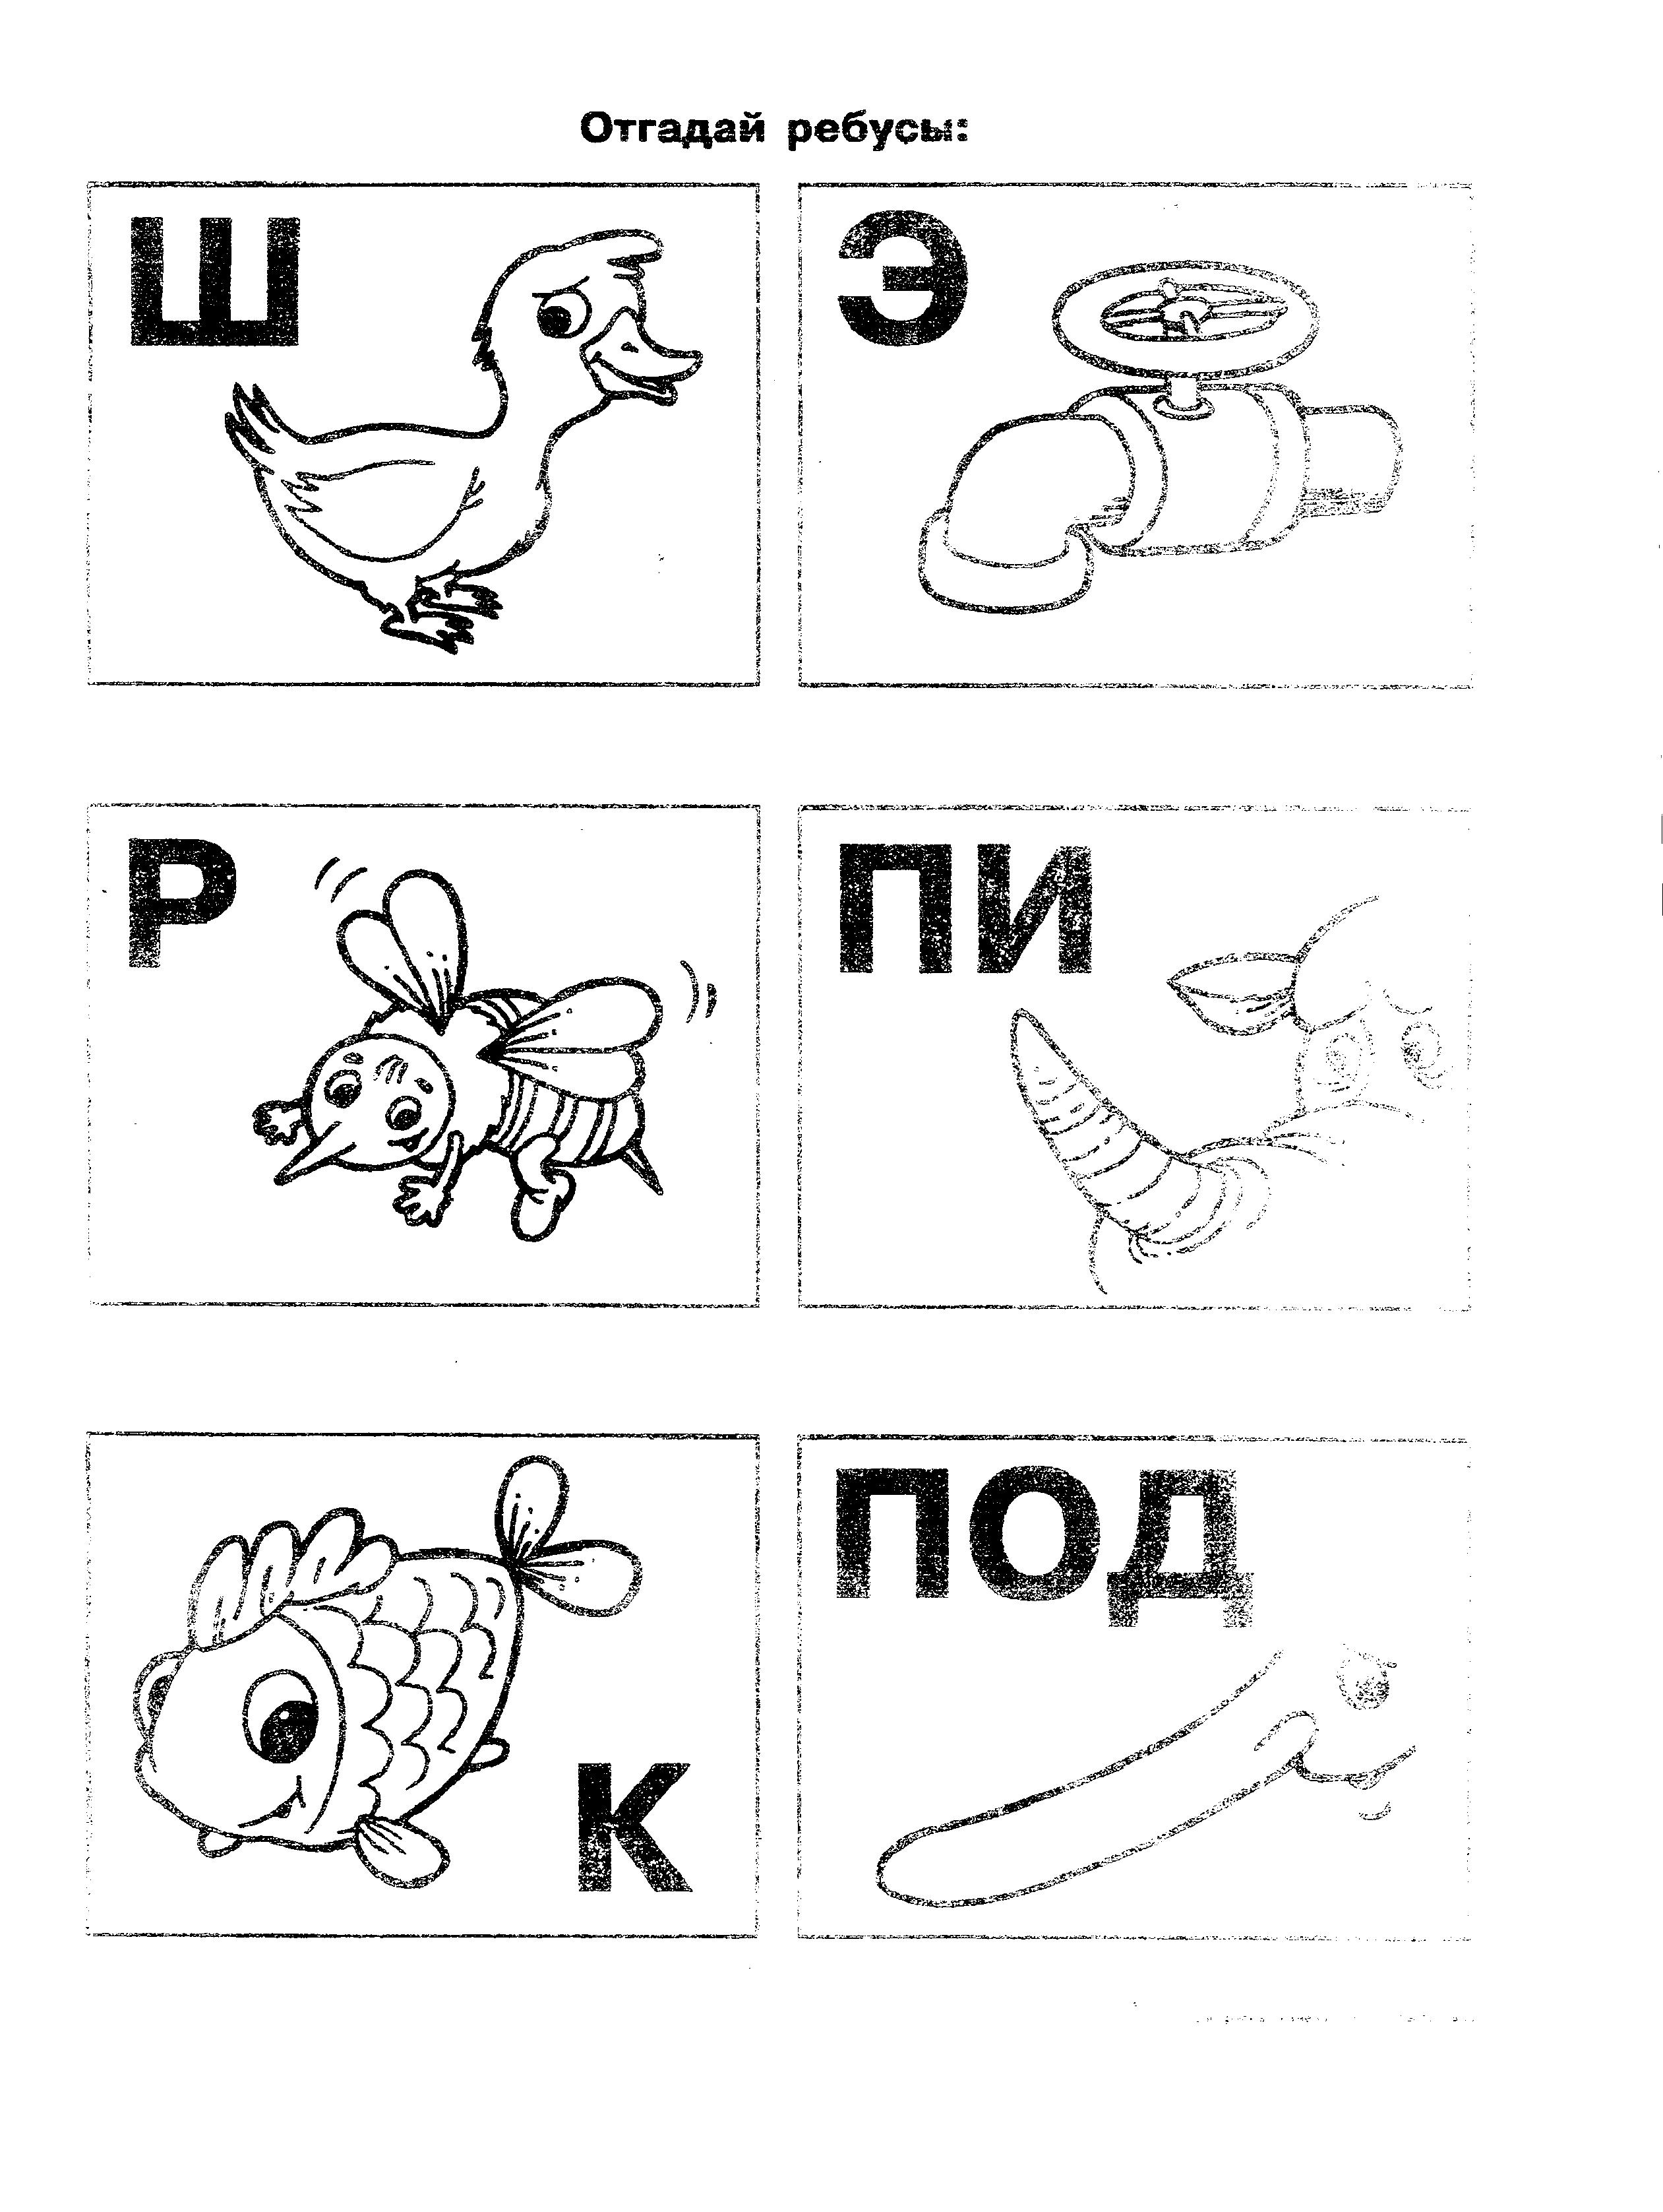
5
( Для родителей)

Ребус 1 Ребус 2

Ребус 3 Ребус 4

6
Пока команды разгадывают ребусы, задания болельщикам:
« Исправь предложение»
(Жюри подводят итоги за 1 и 2 конкурсы)
- Коза принесла корм девочке.
- Чашка разбила Лену.
- Мяч играет с Сашей.
- Дорога едет по машине.
- Вова разбил стеклом мяч.
- Оля с картиной рисует папу.
- Мама несёт сумку в капусте.
4- конкурс « Подбираем слова»
(команда «Знайки»- должны подобрать слово с
противоположным значением, то есть сказать наоборот):
Старый, чистый, трусливый, плакать, спускаться, медленно, близко.
(команда «грамотеи» - подбирают слова похожие по смыслу -
синонимы).
Музыкальная пауза(дети исполняют песню )
Жюри подводят итоги за 3 и 4 конкурсы)
5 - конкурс «Говорим образно и точно»
команде «Знаек» - надо объяснить значение словосочетаний:
1.Бегать, высунув язык.
2.Голодный, как собака.
З.За тридевять земель.
4.Трещать ,как сорока.
5.Клевать носом.
команде «Грамотеи» - заменить одним словом фразеологизмы:
1. Что - то не большое по величине, очень маленькое.
(с гулькин нос).
2.Сильно бояться, волноваться, дрожать от страха.
( дрожит, как осиновый лист).
З.Браться сразу за два дела и ни одного не закончить.
(за двумя зайцами погонишься ... ).
4.Говорить какую -нибудь нелепицу, ерунду, обманывать.
(вешать лапшу на уши).
5.Дать себя обмануть, перехитрить.
( Попался на удочку).
6 - конкурс: « Домашнее задание».
(инсценировка диалога в стихах).
(пока команды готовятся игра со зрителями)
Придумать слова со слогом: ко, ла, шу.

8
Команда « Знайки»:
- Зайки, вы куда пропали?
-Мы в капусте отдыхали.
- А листочки не поели?
- Только носиком задели.
- Вас бы надо наказать.
- Так попробуй нас догнать!

Команда родителей «Грамотеи».
-Допивайте кисель-
Мы идём на карусели.
Я пишу в команду нашу
Всех, кто съел и суп и кашу.
- а кто кашу с молоком?
- Сядет на слона верхом.
- а кто только одно блюдо?
- Приглашаю на верблюда.
-а кто кашу и компот?
- Обещаю самолёт.
- а кто кашу и котлету?
- Вам пожалуйста, ракету.
-Кто готов на карусели?
- я готов! И я! Мы все!
Подведение итогов. Награждение команд.

9

